

**Virtual Receptionist**

**Project-description-v1.0**

Η ομάδα:

|  |  |  |  |
| --- | --- | --- | --- |
| Ονοματεπώνυμο | Αριθμός Μητρώου | Email | Έτος |
| Αικατερίνη Παπαδοπούλου | 1067535 | up1067535@upnet.gr | Δ |
| Κωνσταντίνα Ρόμπολα | 1070945 | up1070945@upnet.gr | Δ |
| Μαρία Τσαβέα | 1067534 | up1067534@upnet.gr | Δ |
| Τριαντάφυλλος Πράππας | 1067504 | up1067504@upnet.gr | Δ |
| Github repository | | | |
| https://github.com/PapKate/SoftwareTechnology | | | |

Το όνομα του έργου είναι: Virtual Receptionist.

Η εφαρμογή θα χρησιμοποιείται για ξενοδοχειακές μονάδες τόσο από τους υπαλλήλους, όσο και από τους πελάτες/επισκέπτες των εγκαταστάσεων.

**Υπάλληλος:**

Αρχικά να αναφερθούμε στις δυνατότητες που δίνονται στους υπαλλήλους μέσω της εφαρμογής. Καταρχάς ένας υπάλληλος όταν ανοίξει την εφαρμογή θα πρέπει να κάνει click στην κατηγορία Staff, αφού την επιλέξει μπορεί να κάνει Log in ή σε περίπτωση που είναι νέος εργαζόμενος να κάνει Register. Για να κάνει Sign up θα πρέπει εκτός από τα στοιχεία του να συμπληρώσει ένα Facility Pin (id ξενοδοχείου) και ένα Pin το οποίο εκδίδεται εφόσον προσληφθεί μετά την συνέντευξη (id υπαλλήλου). Στην συνέχεια εφόσον συνδεθεί μεταφέρεται στην αρχική σελίδα. Αρχικά είναι υπεύθυνος για το check in των πελατών που γίνεται πληκτρολογώντας το PIN του δωματίου και τον αριθμό των ατόμων που θα μείνουν. Μετά το τέλος του check in δίνεται στον πελάτη ένας κωδικός με τον οποίο μπορεί και ο ίδιος να συνδεθεί στην εφαρμογή (ο κωδικός λήγει όταν ο πελάτης κάνει check out). Επίσης ο υπάλληλος μέσω του Room Payment Page μπορεί να ολοκληρώσει την πληρωμή του πελάτη για το δωμάτιο είτε με μετρητά είτε με κάρτα. Επιπλέον εφόσον έχει πραγματοποιηθεί η πληρωμή θα μπορεί να κάνει και Check out σε δωμάτια, επιλέγοντας το συγκεκριμένο από την λίστα των δωματίων και μετά από αυτό θεωρείται μη κατειλημμένο.

Όσον αφορά τα events ο υπάλληλος αρχικά μπορεί να τα διοργανώσει μέσω της εφαρμογής. Δηλαδή ορίζει το όνομα του event την ημερομηνία, την τοποθεσία και την ώρα που θα λάβει χώρα, μια σύντομη περιγραφή, τον μέγιστο αριθμό που μπορούν να παραβρεθούν, καθώς επίσης του δίνεται η δυνατότητα να ανεβάσει μια φωτογραφία σχετική με αυτό, σε περίπτωση κάποιου λάθους έχει την δυνατότητα να το επεξεργαστεί ή ακόμα και να το διαγράψει. Σε περίπτωση που δεν υπάρχει το Location στο σύστημα του δίνεται η δυνατότητα δημιουργίας της τοποθεσίας αυτής. Επίσης μπορεί να επιλέξει αν το event αυτό θέλει να είναι δημόσιο ή ιδιωτικό. Για παράδειγμα στο ξενοδοχείο μπορούν να διοργανωθούν και δεξιώσεις γάμων με συγκεκριμένη λίστα καλεσμένων, τα event αυτά έχουν έναν PIN το οποίο το γνωρίζουν μόνο οι καλεσμένοι. Μπορεί ακόμα να κάνει check in σε πελάτες και επισκέπτες στα events είτε έχουν κάνει κράτηση είτε όχι. Ταυτόχρονα με το check in ο υπάλληλος μπορεί να ολοκληρώσει τις απαραίτητες πληρωμές για να εισέλθουν στον χώρο. ‘Όταν οι πελάτες/επισκέπτες πηγαίνουν στην είσοδο του event ένα υπάλληλος ζητά τα στοιχεία του ενός (όνομα, τηλέφωνο) καθώς και πόσα άτομα είναι μαζί του και στην συνέχεια ανανεώνεται στην εφαρμογή ο αριθμός των ατόμων που βρίσκονται σε εκείνο το event. Τέλος σχετικά με τα event ο ίδιος μπορεί να κάνει κράτηση σε κάποιο από τα αυτά σε περίπτωση που κάποιος πελάτης δεν έχει πρόσβαση στην εφαρμογή, για την κράτηση χρησιμοποιούνται τα στοιχεία του πελάτη και ο αριθμός των ατόμων της παρέας του. Πριν την ολοκλήρωση της κράτησης δίνεται η δυνατότητα πληρωμής της.

Επιπλέον το προσωπικό του ξενοδοχείου μέσω της εφαρμογής μπορεί να δει γραφήματα σχετικά με την δημοτικότητα του ξενοδοχείου, εμφανίζονται διαγράμματα που αφορούν τις περιόδους με τους περισσότερους επισκέπτες, το προσωπικό, και τις εγκαταστάσεις. Γραφήματα σχετικά με τα δωμάτια, εμφανίζονται διαγράμματα για το πιο άνετο δωμάτιο με βάση τις κριτικές, την καθαριότητα του δωματίου, καθώς και μέσο όρο των προηγούμενων στατιστικών. Και γραφήματα για τα events, εμφανίζονται διαγράμματα τα οποία αναφέρουν ποια είναι η δημοφιλέστερη κατηγορία event, events στα οποία έγιναν τα περισσότερα check in, καθώς και τα events που έγιναν τα περισσότερα reservation, σύγκριση μεταξύ VIP events με κανονικά events που διοργάνωσε το ξενοδοχείο, χώροι του ξενοδοχείου που γίνονται τα περισσότερα events

**Πελάτης:**

Όσον αφορά τον πελάτη, αρχικά να αναφέρουμε ότι για να συνδεθεί ως πελάτης θα πρέπει εφόσον επιλέξει την κατηγορία customer στην εφαρμογή να χρησιμοποιήσει το ειδικό PIN που του δίνεται στην ρεσεψιόν του ξενοδοχείου κατά το check in. Εφόσον το πληκτρολογήσει στην εφαρμογή του «ξεκλειδώνονται» οι δυνατότητες του. Ένας πελάτης έχει την δυνατότητα να βαθμολογήσει το δωμάτιό του, το service του ξενοδοχείου και γενικότερα να αφήσει σχόλια. Επιπλέον μπορεί να κάνει reservation σε διάφορα event που τον ενδιαφέρουν για αυτόν και την παρέα του βλέποντας ταυτόχρονα πόση διαθεσιμότητα έχει κάθε event. Επίσης, ανά πάσα στιγμή μπορεί να πληρώσει οποιαδήποτε κράτηση έχει κάνει έτσι ώστε όταν έρθει η ώρα του Check In για το event να μην χρειαστεί να πληρώσει τότε. Επιπλέον μπορεί να δει ένα data grid με τα event στα οποία έχει κάνει κράτηση και σε περίπτωση που δεν θέλει να παρακολουθήσει εν τέλη ένα event να διαγράψει την κράτηση ή σε περίπτωση που κάποιος από την παρέα δεν επιθυμεί να ακολουθήσει να επεξεργαστεί τα άτομα που θα είναι μαζί του.

**Επισκέπτης:**

Ένας επισκέπτης για να συνδεθεί στην εφαρμογή πρέπει απλώς να πατήσει στην κατηγορία Visitor, δεν απαιτείται κάποιο ειδικό PIN ή κάποιο username για την είσοδό του. Ο επισκέπτης δεν είναι πελάτης των ξενοδοχειακών μονάδων απλώς ένας fan των event. Από την αρχική του σελίδα ο ίδιος μπορεί να κάνει κράτηση σε event τα οποία των ενδιαφέρουν εφόσον συμπληρώσει τα στοιχεία του και το επιτρέπει η χωρητικότητα καθώς και να πληρώσει για αυτή την κράτηση. Επίσης εφόσον το επιθυμεί σε περίπτωση που το event δεν είναι πλήρες μπορεί να κάνει και check in χωρίς κράτηση.

**Mock-Ups**

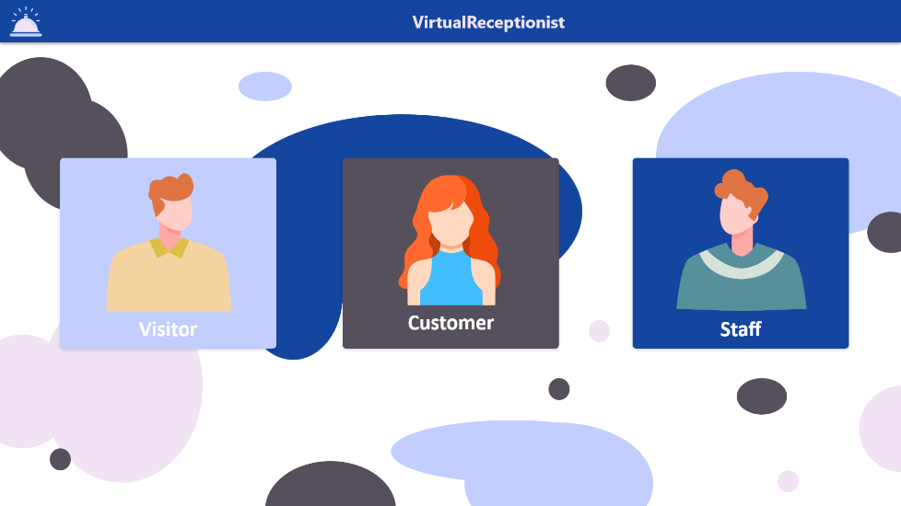

Παραπάνω φαίνεται η αρχική οθόνη όταν ο χρήστης εισέρχεται στην εφαρμογή. Υπάρχουν τρεις κατηγορίες χρηστών κατά την είσοδο: visitor,customer και staff.

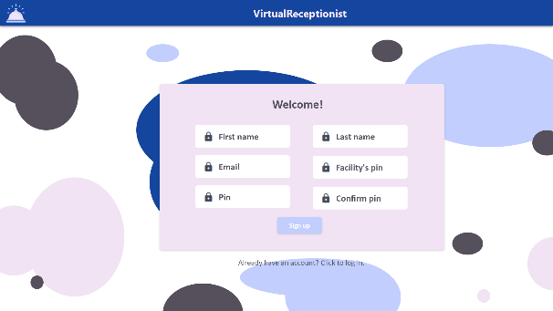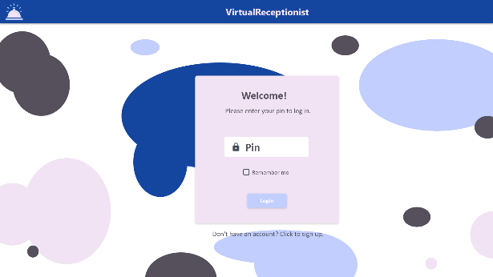

Ανάλογα με την κατηγορία την οποία θα επιλέξει ο χρήστης ,το σύστημα θα τον οδηγήσει στην κατάλληλη σελίδα για να συμπληρώσει τα στοιχεία του και να προχωρήσει στην είσοδο. Ο επισκέπτης δεν έχει καταχωρηθεί στο σύστημα, επομένως παραλείπει αυτό το βήμα. Στην αριστερή πλευρά έχουμε την φόρμα εγγραφής ενός υπαλλήλου, ενώ στην δεξιά την φόρμα εισόδου για υπαλλήλους και πελάτες.

**Visitor:**

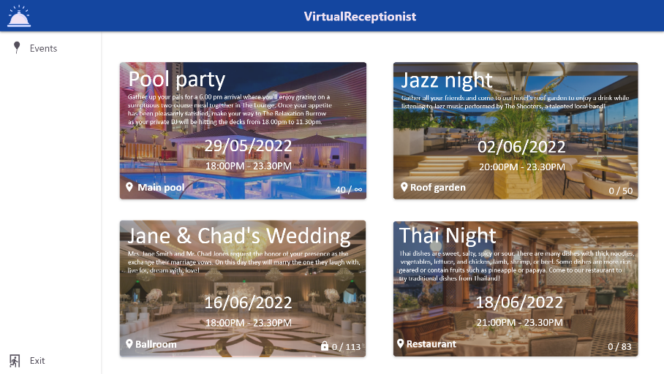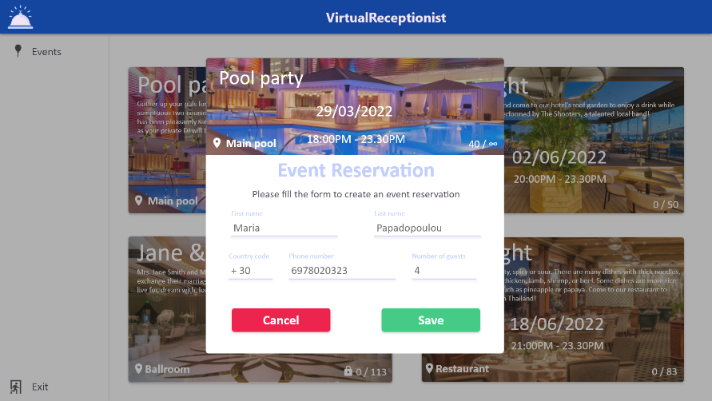

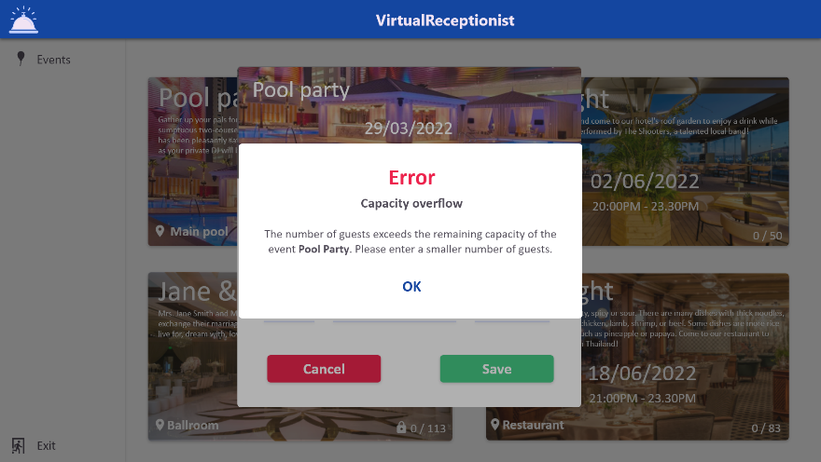

Ο επισκέπτης έχει την δυνατότητα να κάνει κράτηση σε event επιλέγοντας το από την αντίστοιχη σελίδα. Στην συνέχεια το σύστημα εμφανίζει την φόρμα συμπλήρωσης στοιχείων προκειμένου να γίνει η κράτηση, ενώ αν αυτή δεν είναι εφικτή εμφανίζει προειδοποιητικό μήνυμα.

**Customer:**

Το side menu έχει διαμορφωθεί όπως φαίνεται παρακάτω:

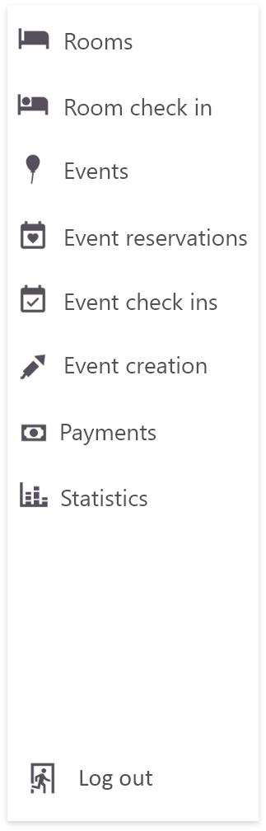

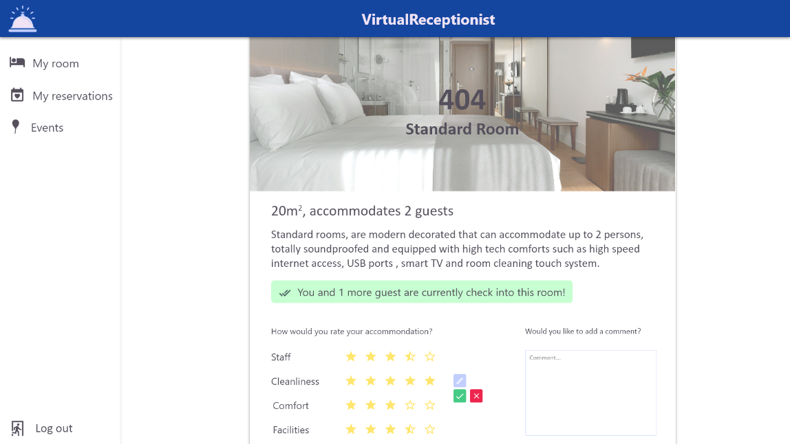

Ο πελάτης μπορεί να αξιολογήσει ή και να σχολιάσει το δωμάτιο στο οποίο διαμένει κι έπειτα να επεξεργαστεί ή ακόμη και να διαγράψει την αξιολόγησή του.

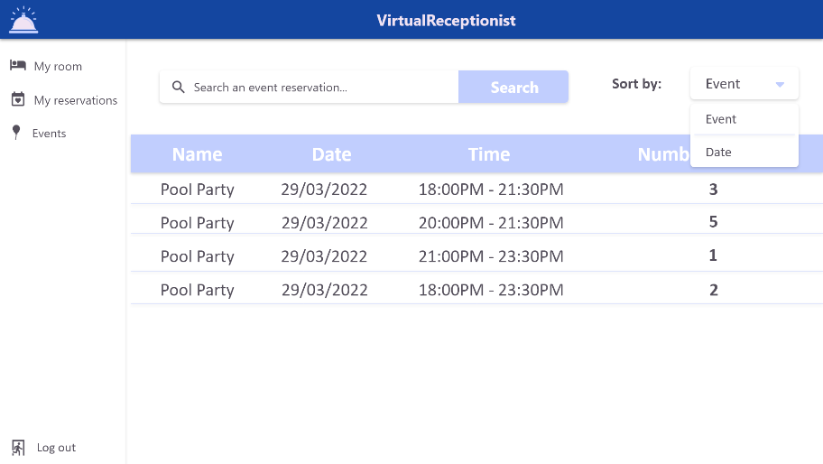

Μπορεί επίσης να δει αναλυτικά τις κρατήσεις του στα events.

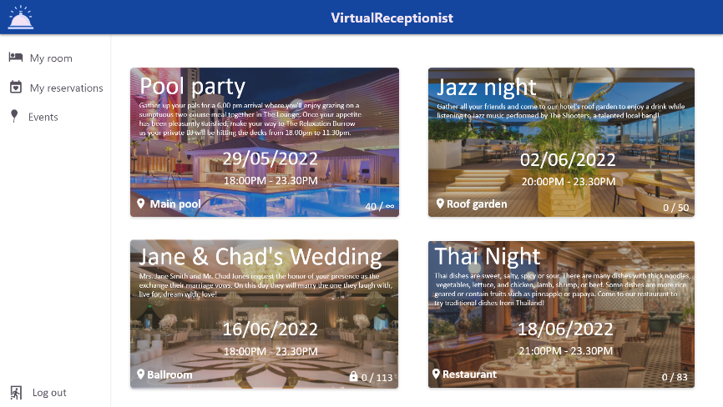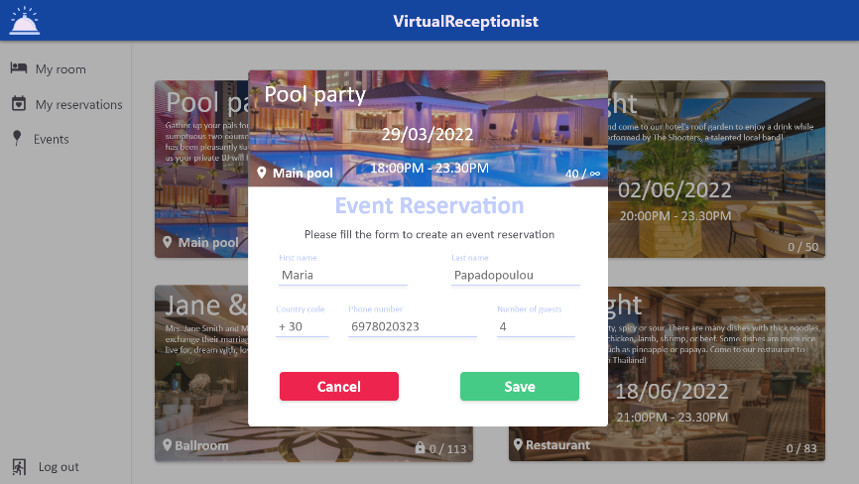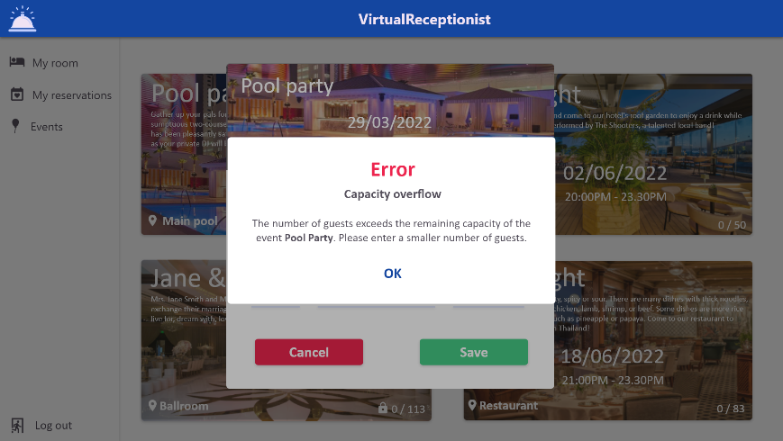

Ακριβώς όπως και στον επισκέπτη κάνει κράτηση στα events που επιθυμεί να παρακολουθήσει.

**Staff:**

Το side menu έχει διαμορφωθεί όπως φαίνεται παρακάτω:

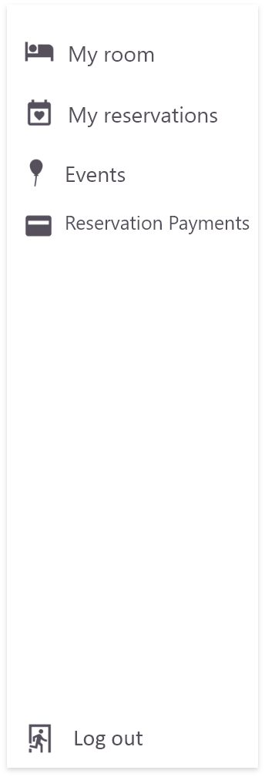

**Room Check In**

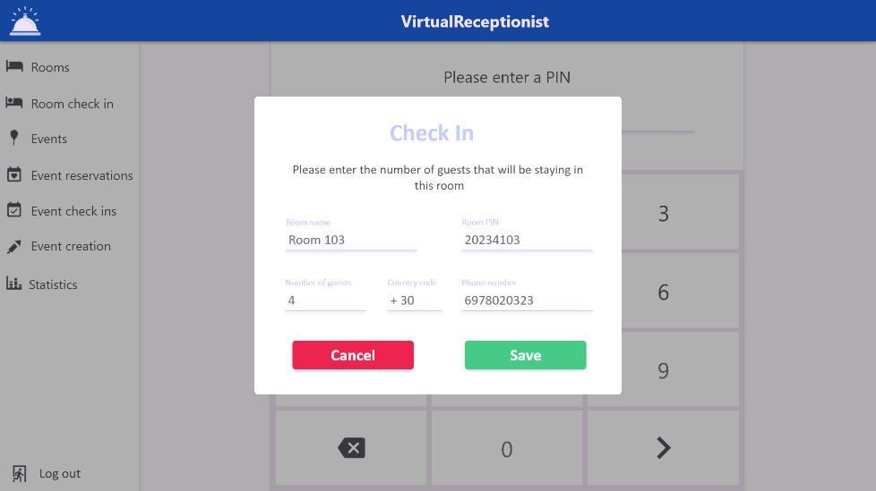

Το προσωπικό αναλαμβάνει το check in των πελατών, όταν αυτοί φτάνουν στην reception, συμπληρώνοντας τα στοιχεία στην φόρμα που εμφανίζεται.

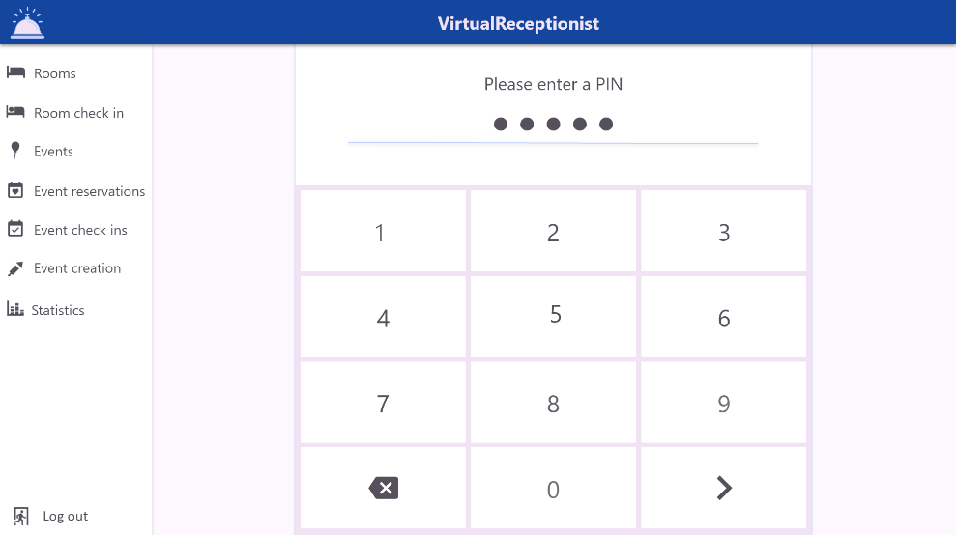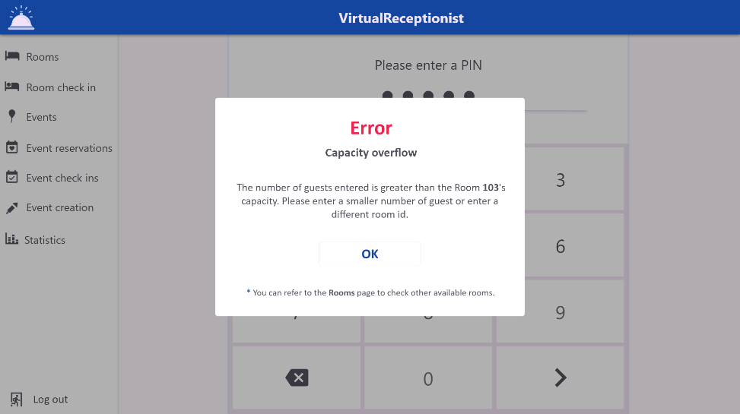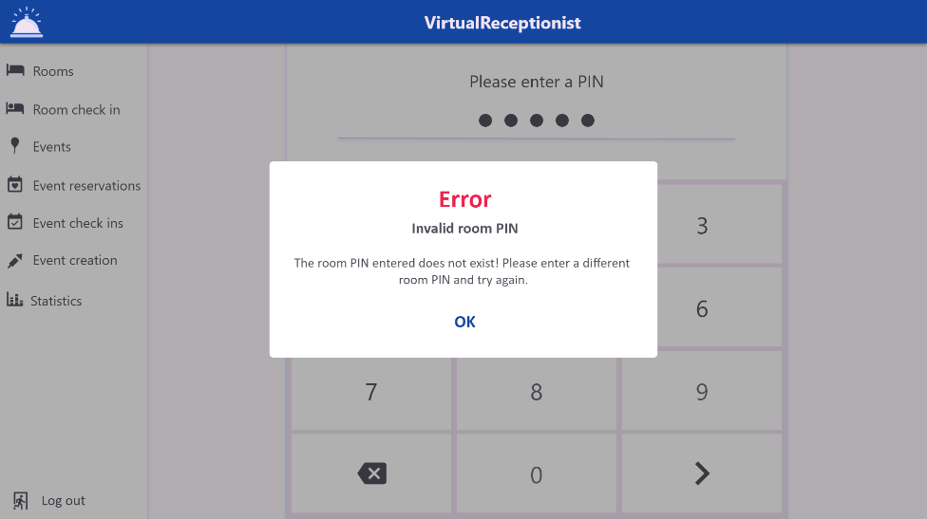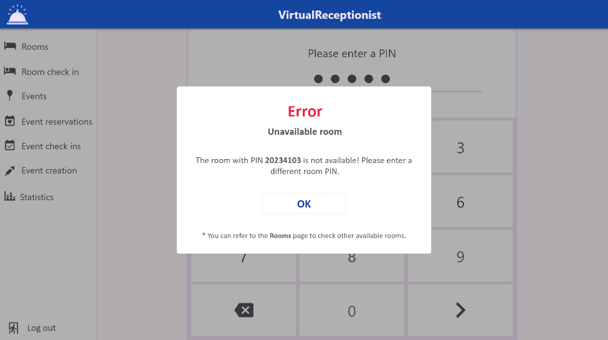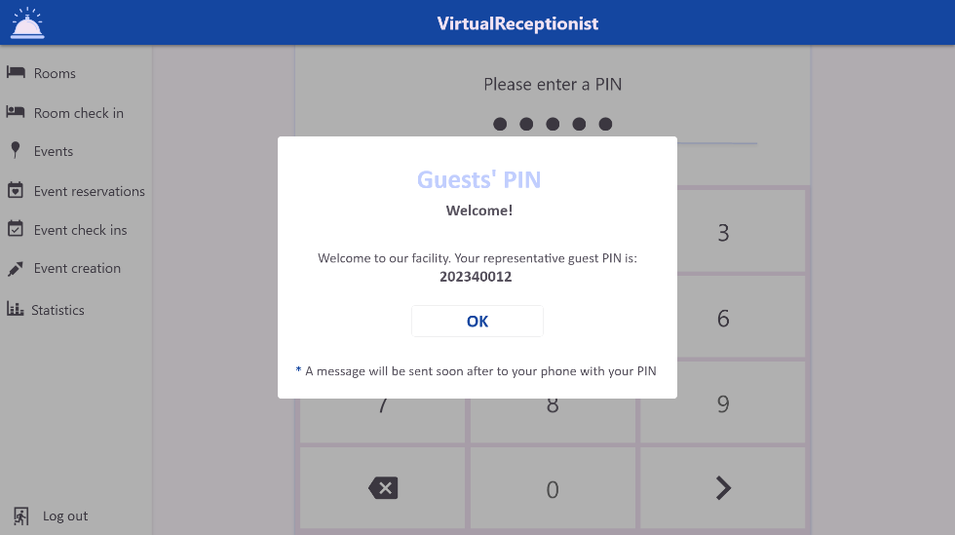

Το σύστημα εξετάζει τα δεδομένα και είτε ολοκληρώνει την κράτηση, είτε εμφανίζει το αντίστοιχο error.

**Check Out**

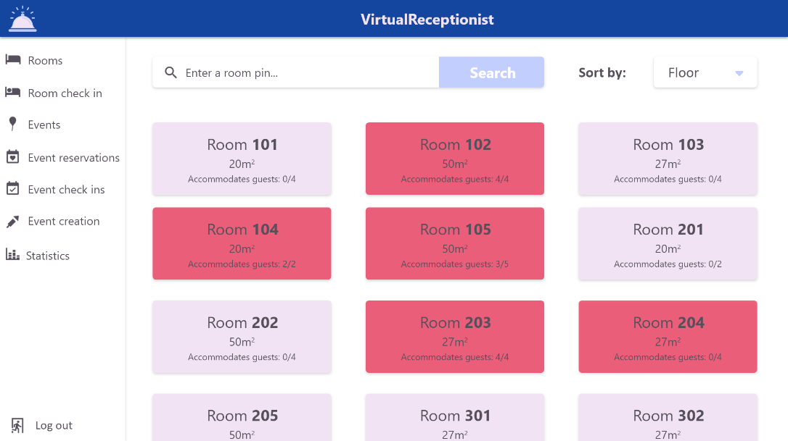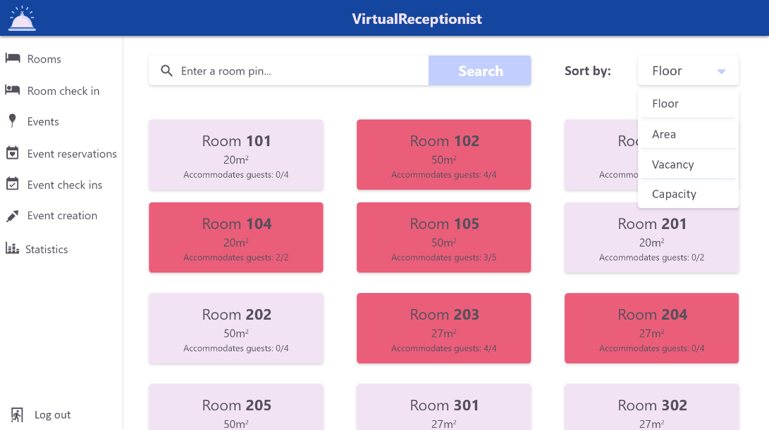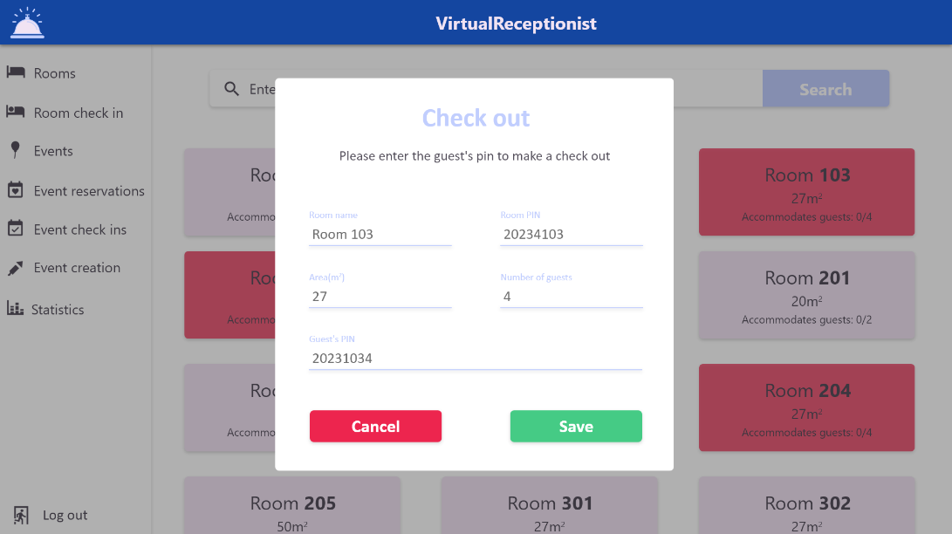

Για την ολοκλήρωση του check out , ο υπάλληλος επιλέγει από την σελίδα δωματίων το συγκεκριμένο δωμάτιο και συμπληρώνει τα στοιχεία στην φόρμα. Με κόκκινο χρώμα είναι τα κατειλημμένα δωμάτια, ενώ με μοβ τα ελεύθερα δωμάτια τα οποία δεν επιτρέπεται να «κλικάρει».

**Events**

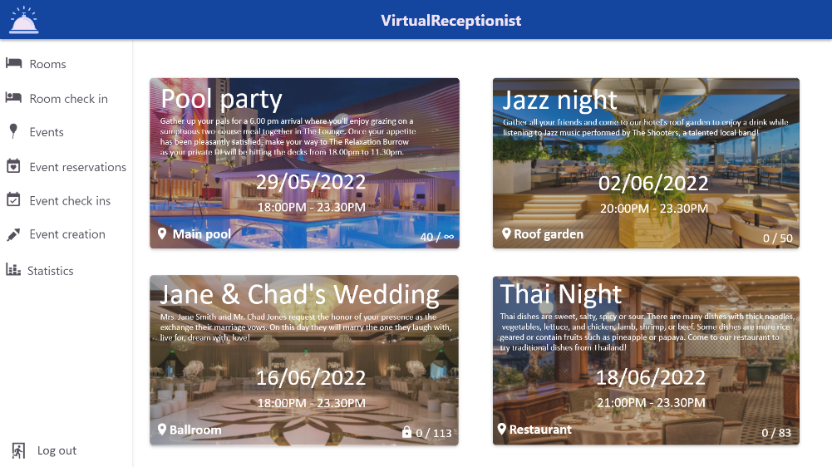

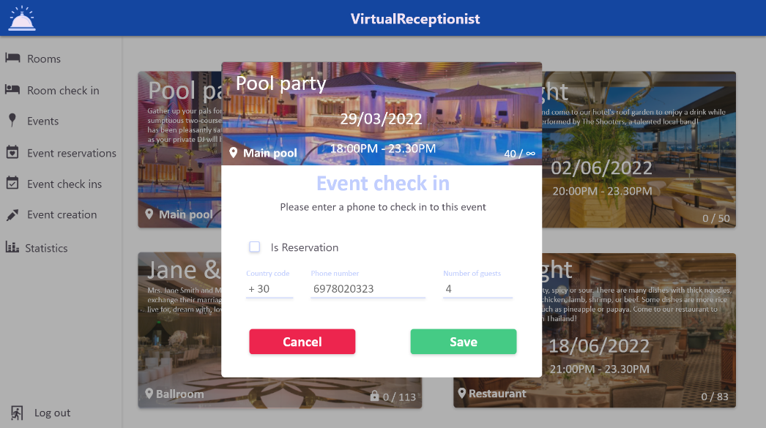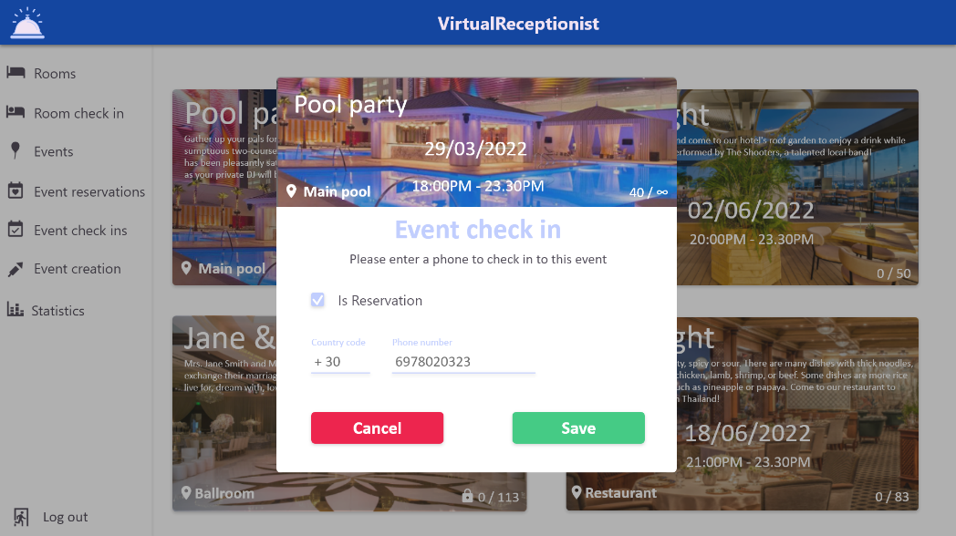

Το check στα events είναι μια επιπλέον αρμοδιότητα του υπαλλήλου. Γίνεται και στην περίπτωση που ο πελάτης/επισκέπτης έχει κάνει κράτηση ή χωρίς κράτηση κατά την είσοδο.

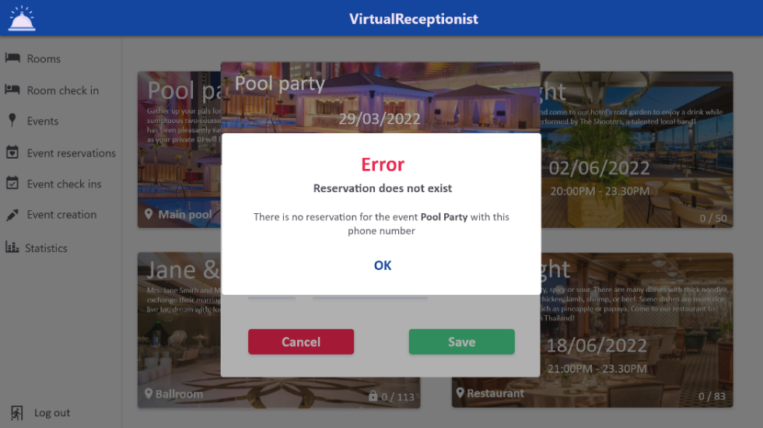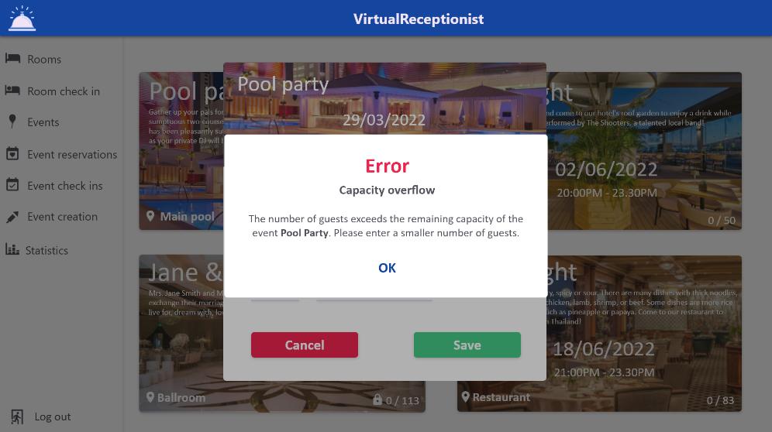

Μετά την συμπλήρωση της φόρμας το σύστημα επεξεργάζεται τα στοιχεία και εμφανίζει τα αντίστοιχα μηνύματα.

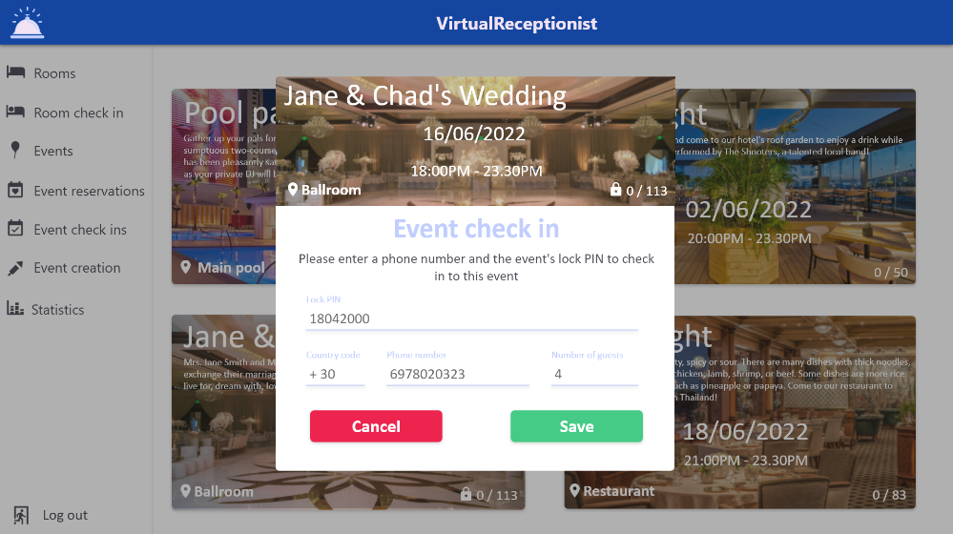

Για τα private events συμπληρώνεται διαφορετική φόρμα κατά την είσοδο, στην οποία χρειάζεται και ο κωδικός του event που έχει δοθεί στον πελάτη/επισκέπτη στην κράτηση.

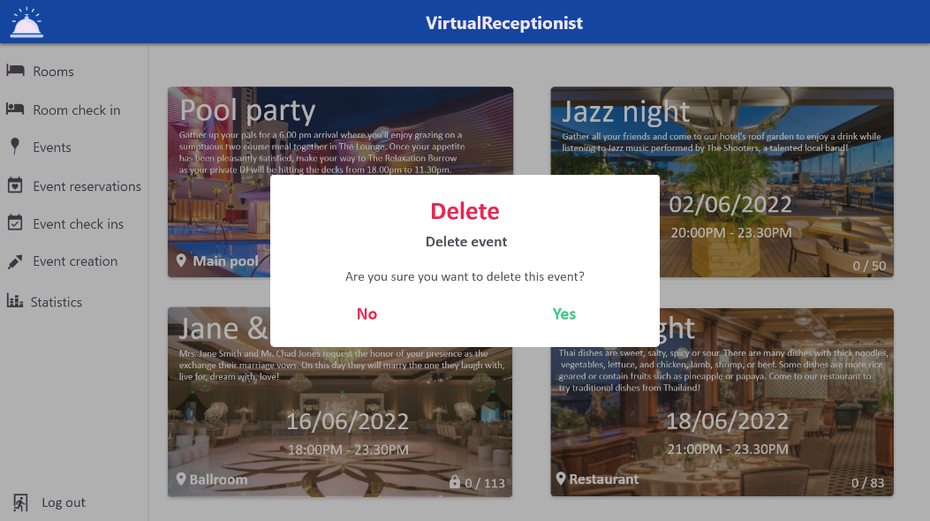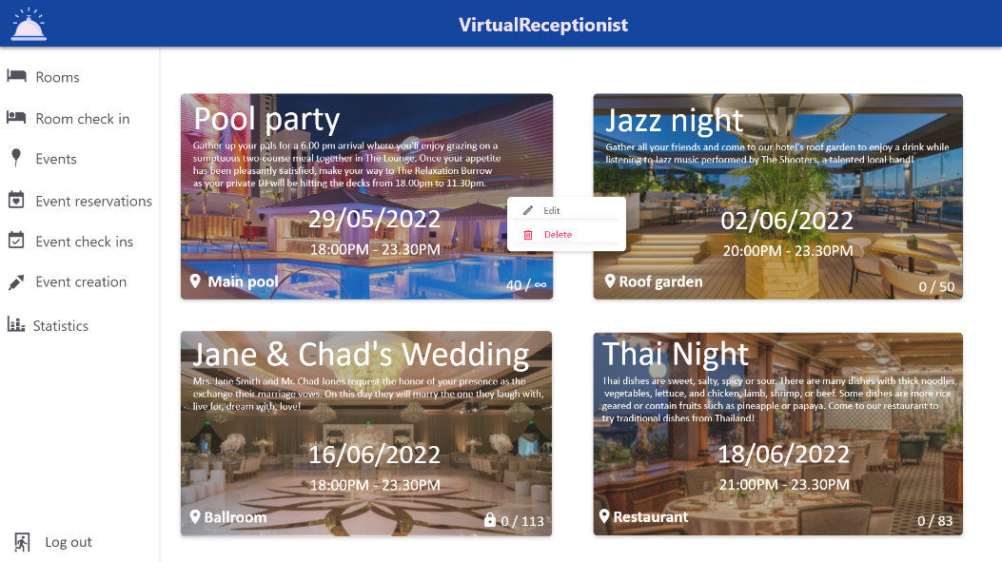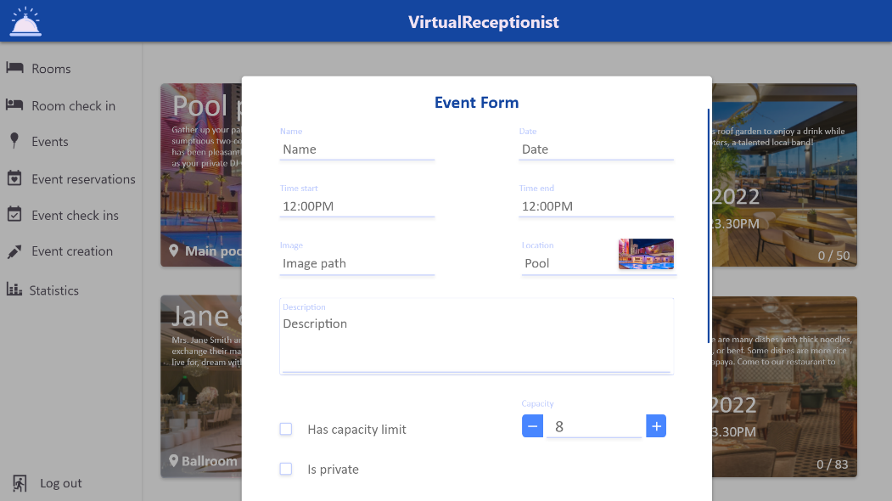

Ο υπάλληλος έχει την δυνατότητα να επεξεργαστεί καθώς και να διαγράψει κάποιο event.

**Event Creation**

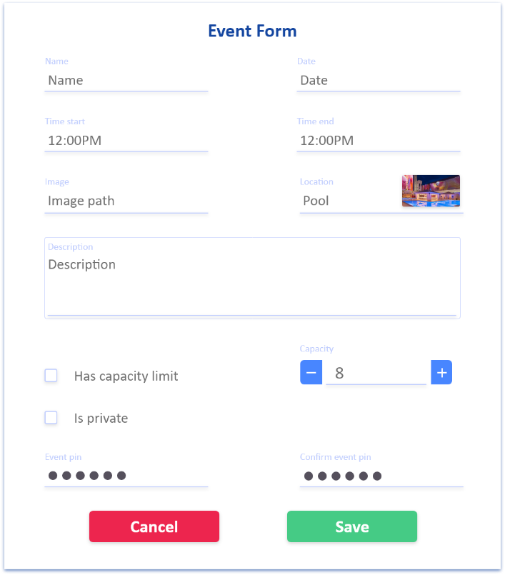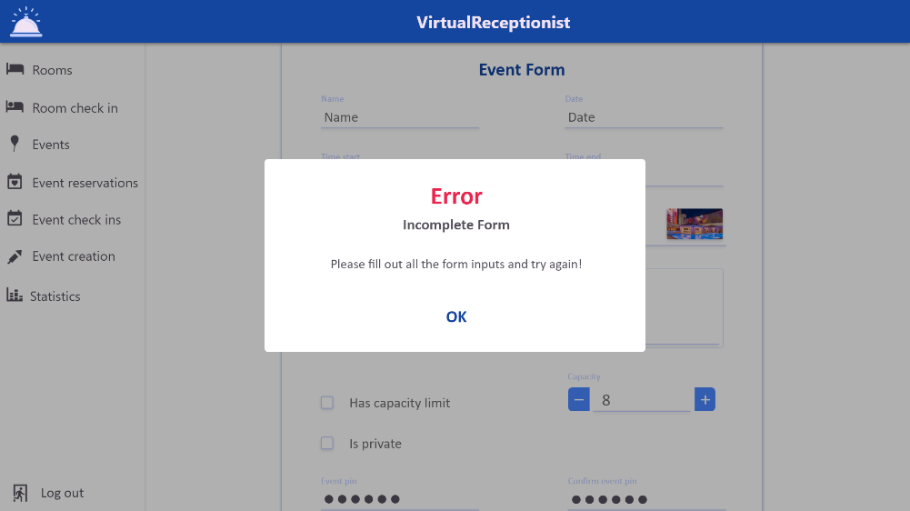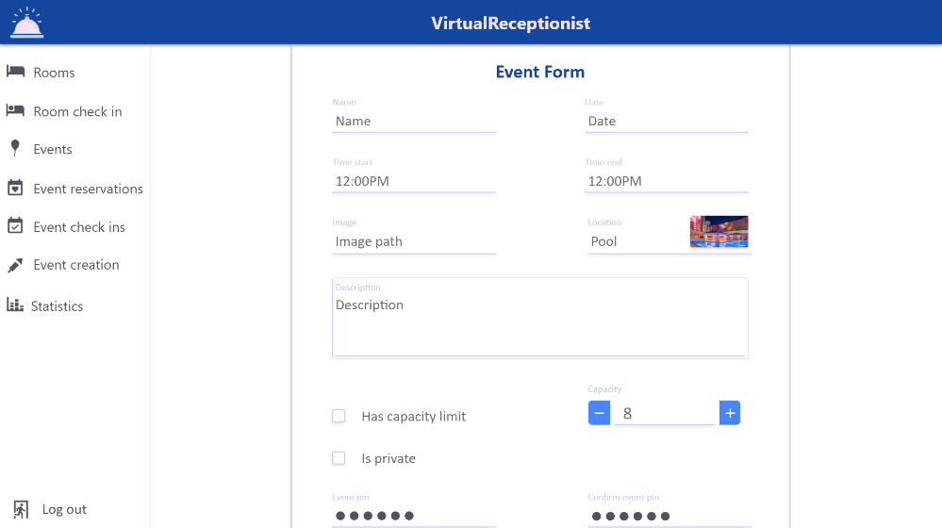

Κατά την δημιουργία event συμπληρώνεται η φόρμα από τον υπάλληλο και εμφανίζονται τα κατάλληλα μηνύματα από το σύστημα.

**Event Check Ins**

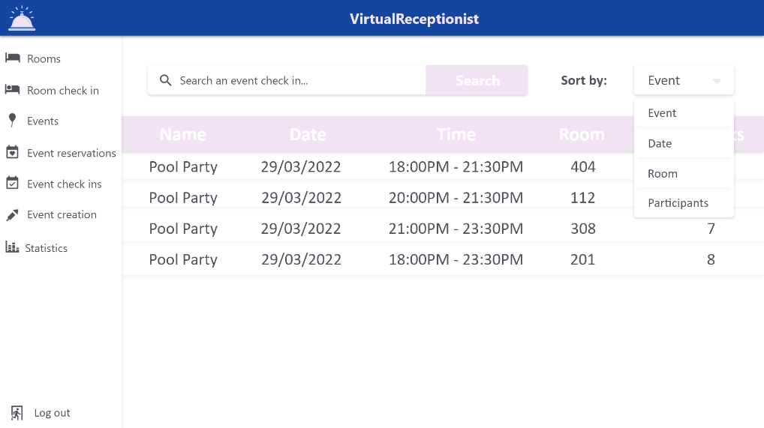

Σ αυτή τη σελίδα παρουσιάζεται το ιστορικό των check ins όλων των πελατών/επισκεπτών. Έχει τη δυνατότητα να ταξινομήσει τα δεδομένα με βάση το event, την ημερομηνία, το δωμάτιο ή και των αριθμό των συμμετεχόντων.

**Reservation**

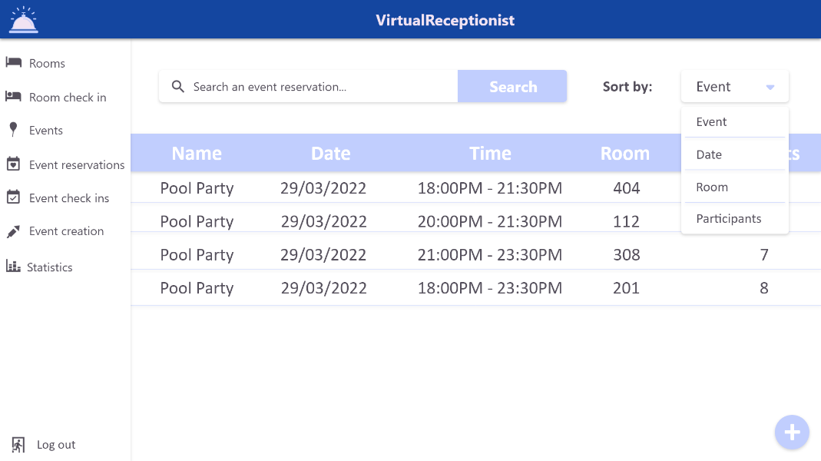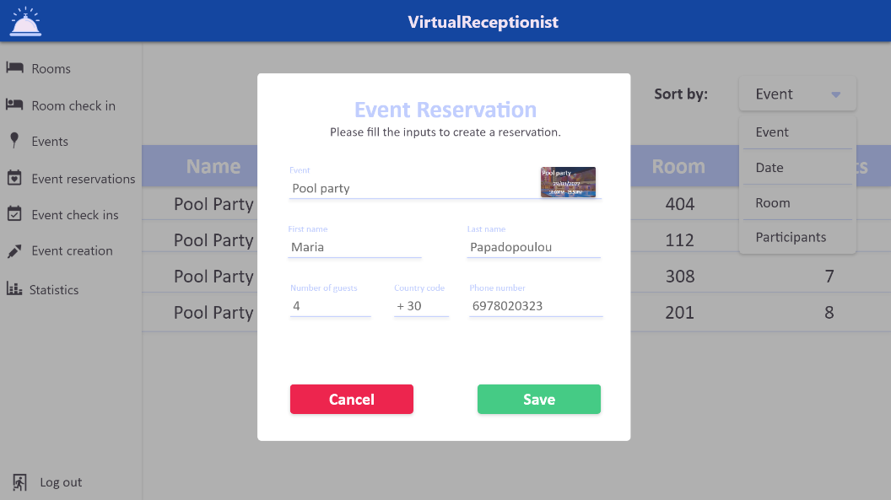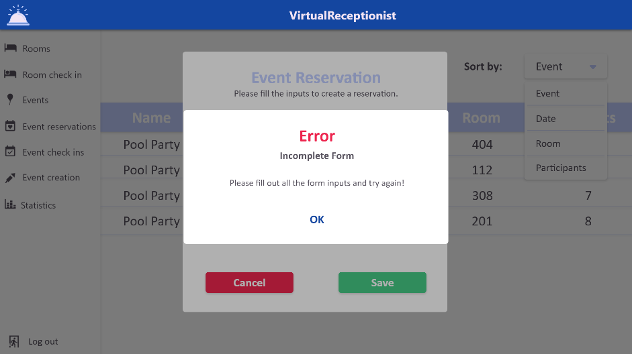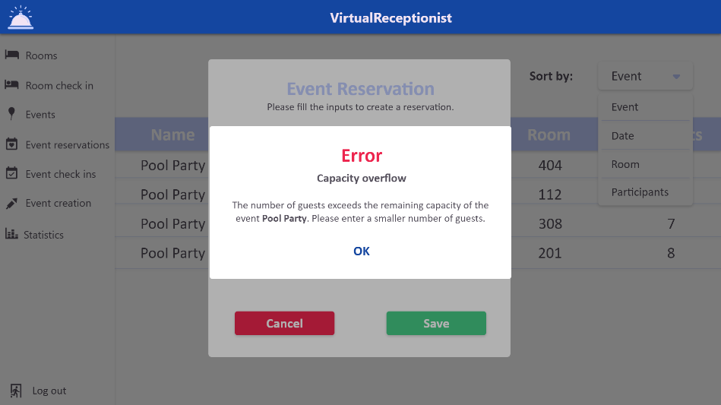

Θα μπορεί επίσης να κάνει κρατήσεις για πελάτες/επισκέπτες που δεν έχουν αυτή την δυνατότητα.

**Statistics**

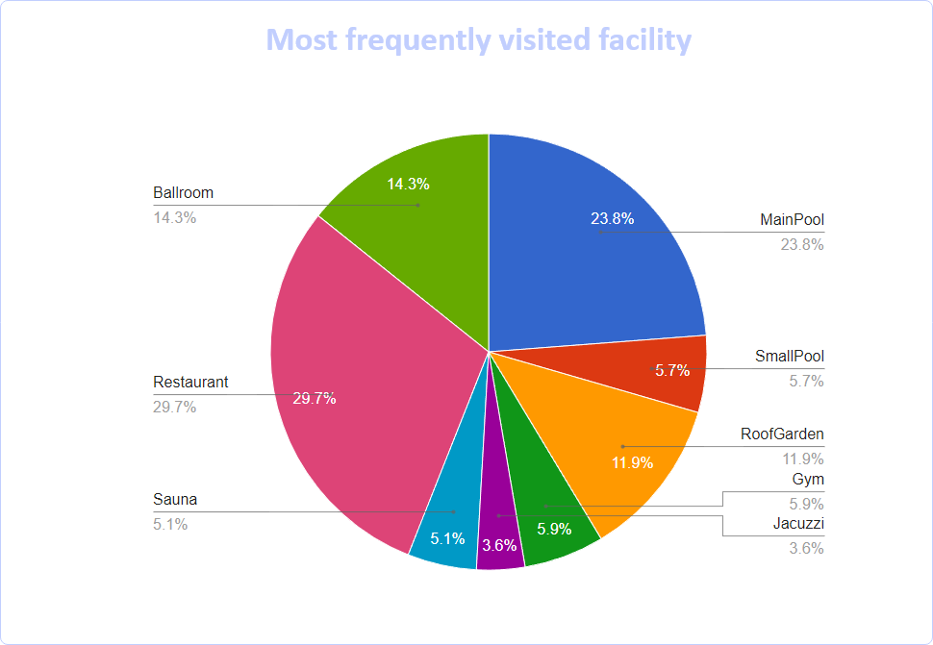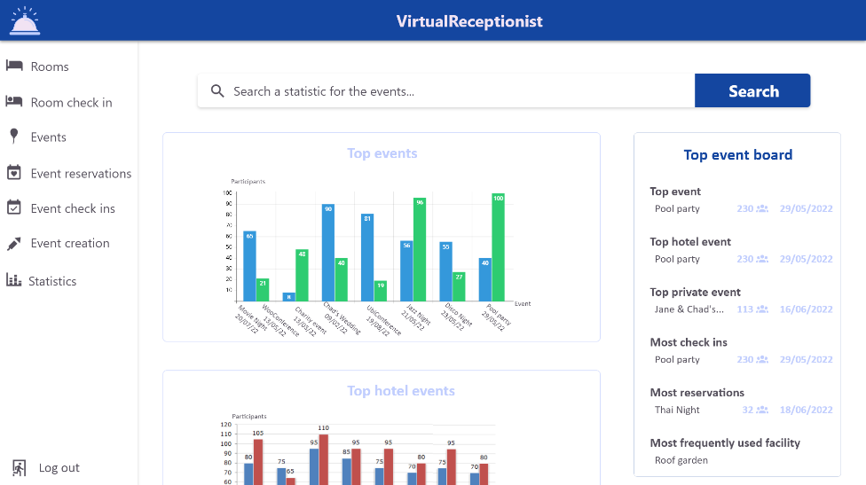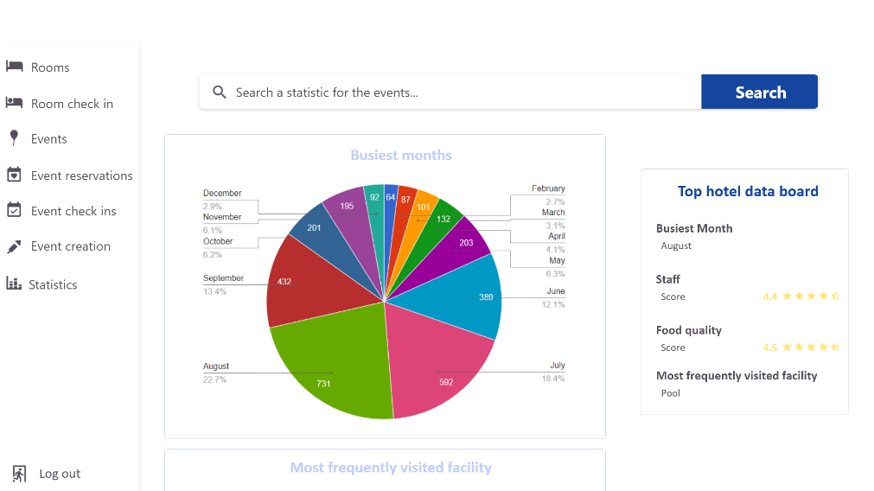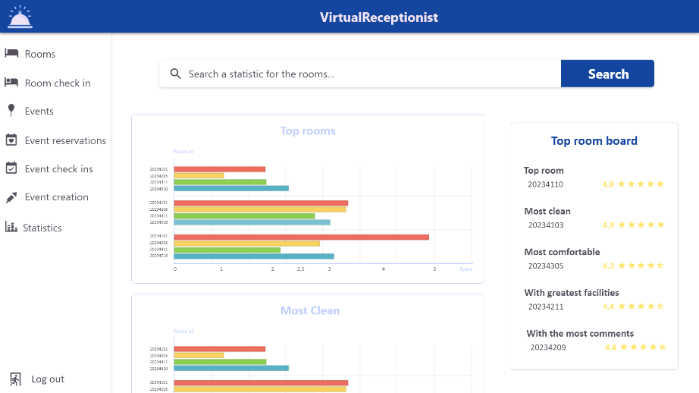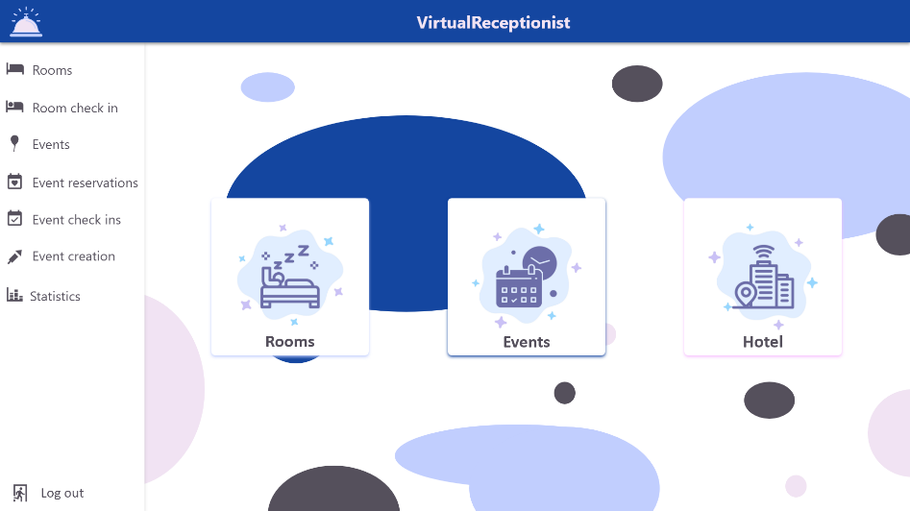

Τέλος βλέπει τα στατιστικά που δημιουργούνται από τις αξιολογήσεις των πελατών. Είναι ομαδοποιημένα ως προς τη δημοτικότητα του ξενοδοχείου, των events και των δωματίων.